DIŠTANČNÉ VZDELÁVANIE
Fyzika - 7. ročník opakovanie.

Čo sme sa naučili:
Na chladných predmetoch či v chladnom vzduchu sa častice plynu pohybujú pomalšie a spájajú sa do kvapiek, dochádza k skvapalňovaniu - kondenzácii.
Teplota, pri ktorej dochádza k tvorbe vodných kvapiek, sa nazýva rosný bod.
Dážď je dôsledok kondenzácie vodných pár v ovzduší.
Príkladom kondenzácie je najznámejší a najmohutnejší látkový obeh v prírode,
kolobeh vody v prírode:
Slnko otepľuje vodnú hladinu, voda sa zohrieva a vystupuje z nej vodná para. Pri výstupe do vyšších vrstiev atmosféry sa vodná para ochladzuje, vytvárajú sa mraky, ktoré sa následne pomocou vzduchových prúdov dostávajú nad pevninu. Vodná para v mrakoch kondenzuje a zmenou teploty dochádza ku zrážkam. Voda padá na zemský povrch vo forme dažďa alebo snehu. Časť vody, ktorá dopadne na zemský povrch, vyplní priehlbiny a odteká do potokov, riek, morí a oceánov. Časť sa vyparí a ďalšia časť vsakuje do pôdy, filtruje sa a prijíma minerálne látky a stopové prvky. Zhromažďuje sa ako voda podzemná alebo vystupuje na zemský povrch ako prameň.

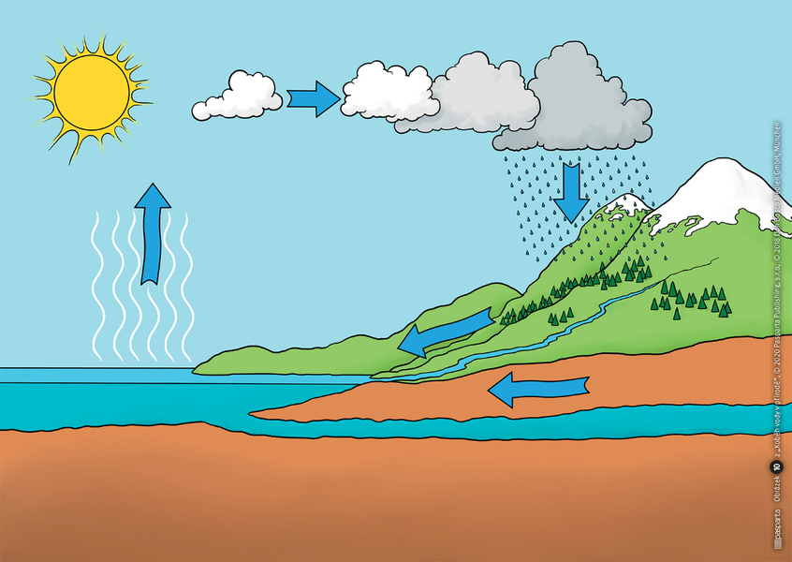

Kondenzácia ( skvapalňovanie) prebieha aj pri destilácii.
Destilácia je fyzikálna metóda na oddeľovanie látok z kvapalných zmesí na základe ich charakteristických teplôt varu. Využíva fakt, že pri zmesi látok je zloženie pár nad kvapalinou iné ako zloženie kvapalnej fázy.
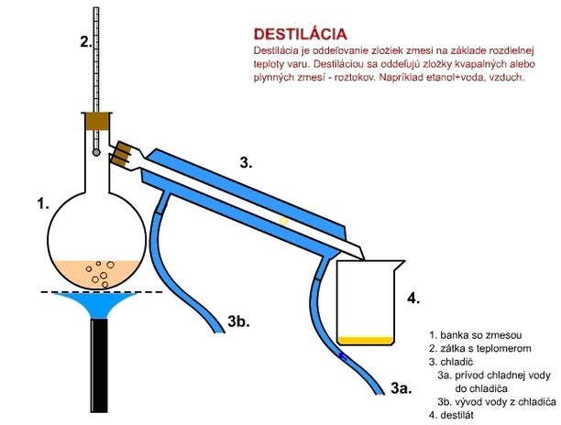
---------------------------------------------------------------------------------------------------------------------------
Teplota topenia a tuhnutia je pre látku charakteristickou hodnotou uvedená v Mateaticko-fyzikálno-chemických tabuľkách.
Pri tuhnutí sa látka ochladzuje a v kryštalickej látke sa usporadúvajú do určitých polôh.
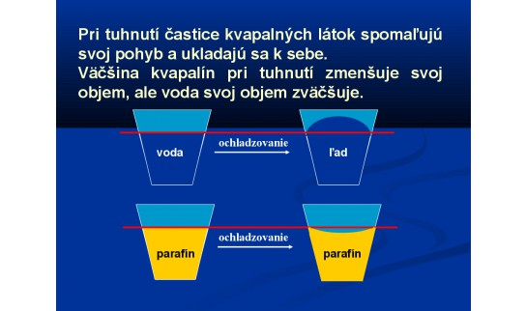
Pri topení látku zohrievame. Častice látky zrýchľujú svoj pohyb a narážajú do seba. Pri kryštalických látkach sa narúša ich štruktúra.
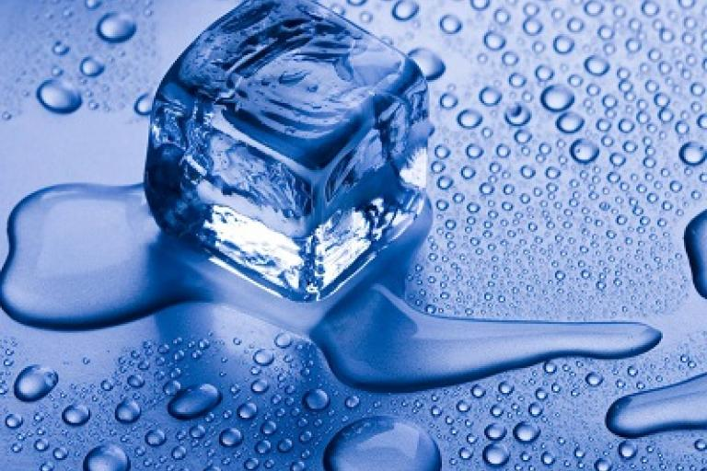
Teplota topenia a teplota tuhnutia je pre väčšinu látok rovnaká.
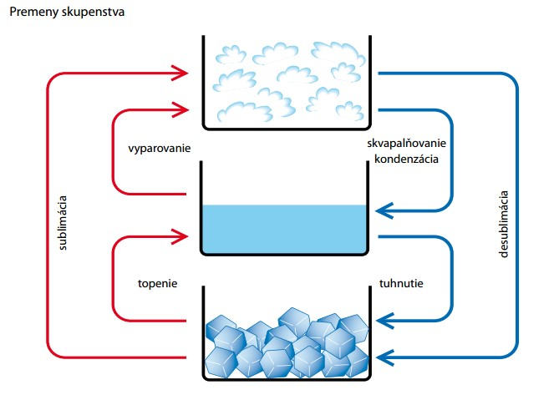
Zopakujme si:
Zopakujme si

robert3bednar@gmail.com Dištančné vzdelávanie 11.1-15.1.1.2021.

Fyzika 7. ročník.

Vypracujte otázky:

Čas je fyzikálna veličina, jej značka je .........................

Základnou jednotkou času je .......................................

Premeň jednotky času :

1 minúta koľko je sekúnd .............................

180 sekúnd koľko je minút ...........................

1 hodina koľko má minút a koľko sekúnd .................................................

24 hodín koľko má minút a koľko sekúnd ..................................................

45 minút koľko má sekúnd .........................................................................

15 minút koľko má sekúnd............................................................................

1 rok koľko má hodín, minút,sekúnd .............................................................

Vypracujte otázky:

Teplota je fyzikálna veličina, jej značka je ..........................

Jednotkou teploty je ..............................................................

Moja mailova adresa je : robert3bednar@gmail.com tel číslo 0944008816

S pozdravom Mgr Róbert Bednárik

